双流某重点小学二年级上学期英语期末试题
一、根据图片，勾(√)出单词所缺的字母或字母组合。
1.根据图片，写出单词所缺的字母或字母组合
（1）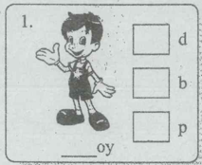________
（2）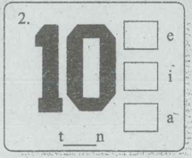________
（3）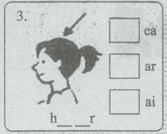________
（4）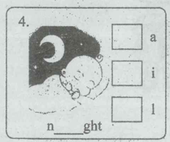________
（5）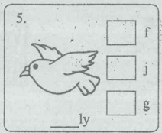________
二、判断图画与句子是否相符
2.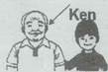
This is my grandmother. She is old. （ ）
3.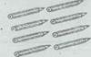
—How many pencils?
—Eight pencils. （ ）
4.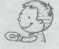
My head is big. My hair is long. My eyes are big. （ ）
5.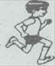
Look at this boy. He is tall and thin. He can write. （ ）
6.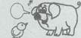
I'm small. You are big and fat.
三、 请把图片与对应的句子匹配。
7.请把图片与对应的句子匹配
A. 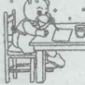 B. 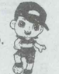 C. 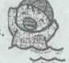 D. 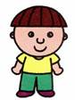 E. 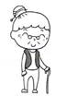
（1）—Who is she?
—She is my grandmother. She is old. （ ）
（2）This is my brother. He has short hair. （ ）
（3）—What can you do，Mr. Bear?
—I can write. （ ）
（4）I have a big head and big eyes. I can play football. （ ）
（5）—What can you do?
—I can swim. （ ）

答案解析部分
一、根据图片，勾(√)出单词所缺的字母或字母组合。
1.【答案】（1）b
（2）e
（3）ai
（4）i
（5）f
【考点】单词拼写
【解析】【分析】（1）根据图片和字母提示这是单词男孩“boy”，填上字母b。故答案为：b。
（2）根据图片和字母提示这是单词10“ten”，填上字母e。故答案为：e。
（3）根据图片和字母提示这是单词头发“hair”，填上字母组ai。故答案为：ai。
（4）根据图片和字母提示这是单词晚上“night”，填上字母i。故答案为：i。
（5）根据图片和字母提示这是单词飞“fly”，填上字母f。故答案为：f。
【点评】这是考查词汇的题目。要掌握所学词汇的拼写。
二、判断图画与句子是否相符
2.【答案】错误
【考点】图片匹配
【解析】【分析】句意：这是我的奶奶。她老了。图片是爷爷。图句不匹配。故答案为：错误。
【点评】这是考查图句匹配的题目。要抓住关键词grandmother。
3.【答案】正确
【考点】图片匹配
【解析】【分析】句意：— 多少支铅笔？— 8支。图片是八支铅笔。图句匹配。故答案为：正确。
【点评】这是考查图句匹配的题目。要掌握关键短语eight pencils。
4.【答案】错误
【考点】图片匹配
【解析】【分析】句意：我的头大。我头发长。我的眼睛大。图片是短发和小眼睛。图句不匹配。故答案为：错误。
【点评】这是考查图句匹配的题目。要抓住关键词long和big。
5.【答案】错误
【考点】图片匹配
【解析】【分析】句意：看这位男孩。他又瘦又高。他会写字。图片是跑步。图句不匹配。故答案为：错误。
【点评】这是考查图句匹配的题目。要抓住关键词write。
6.【答案】错误
【考点】图片匹配
【解析】【分析】句意：我个子小。你又大又胖。图片是猪在说。图句不匹配。故答案为：错误。
【点评】这是考查图句匹配的题目。要抓住关键词small，big和fat。
三、 请把图片与对应的句子匹配。
7.【答案】（1）E
（2）D
（3）A
（4）B
（5）C
【考点】图片匹配
【解析】【分析】（1）句意：— 她是谁？—她是我的奶奶。她老了。图片E是老奶奶。两者匹配。故答案为：E。
（2）句意：这是我的弟弟。他有一头短发。图片D是短发的弟弟。两者匹配。故答案为：D。
（3）句意：—熊先生，你会做什么？—我会写字。图片A是熊先生在写字。两者匹配。故答案为：A。
（4）句意：我有一个大脑袋和一双大眼睛。我会踢足球。图片B是踢球的大脑袋大眼睛男孩。两者匹配。故答案为：B。
（5）句意：— 你会做什么？— 我会游泳。图片C是游泳。两者匹配。故答案为：C。
【点评】这是考查图片和句子或对话匹配的题目。根据句意会对话意思选择相关的图片即可。

